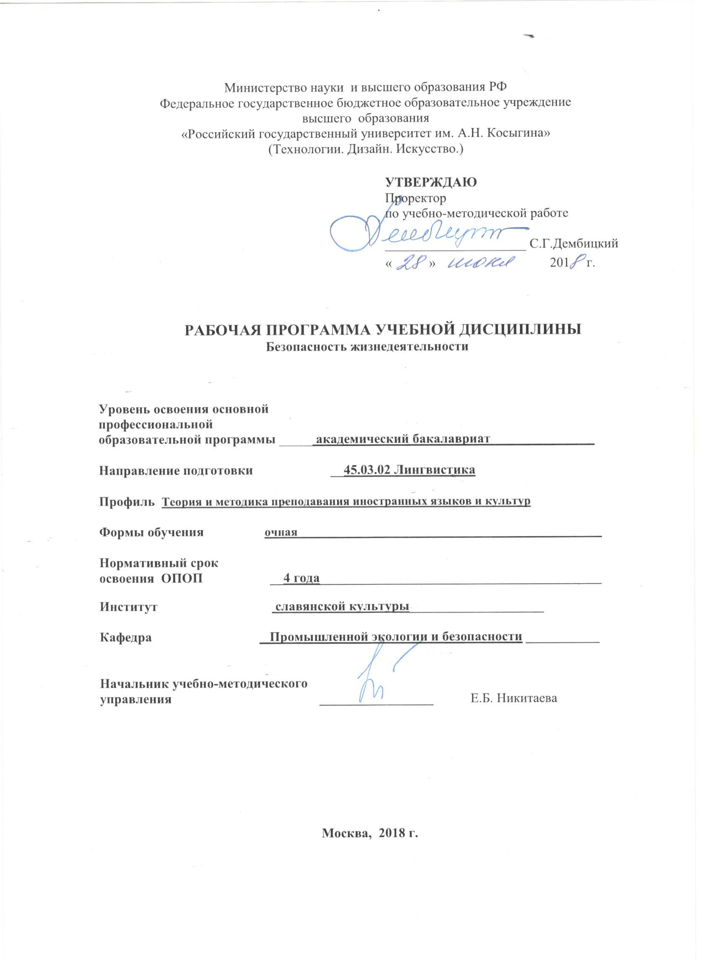
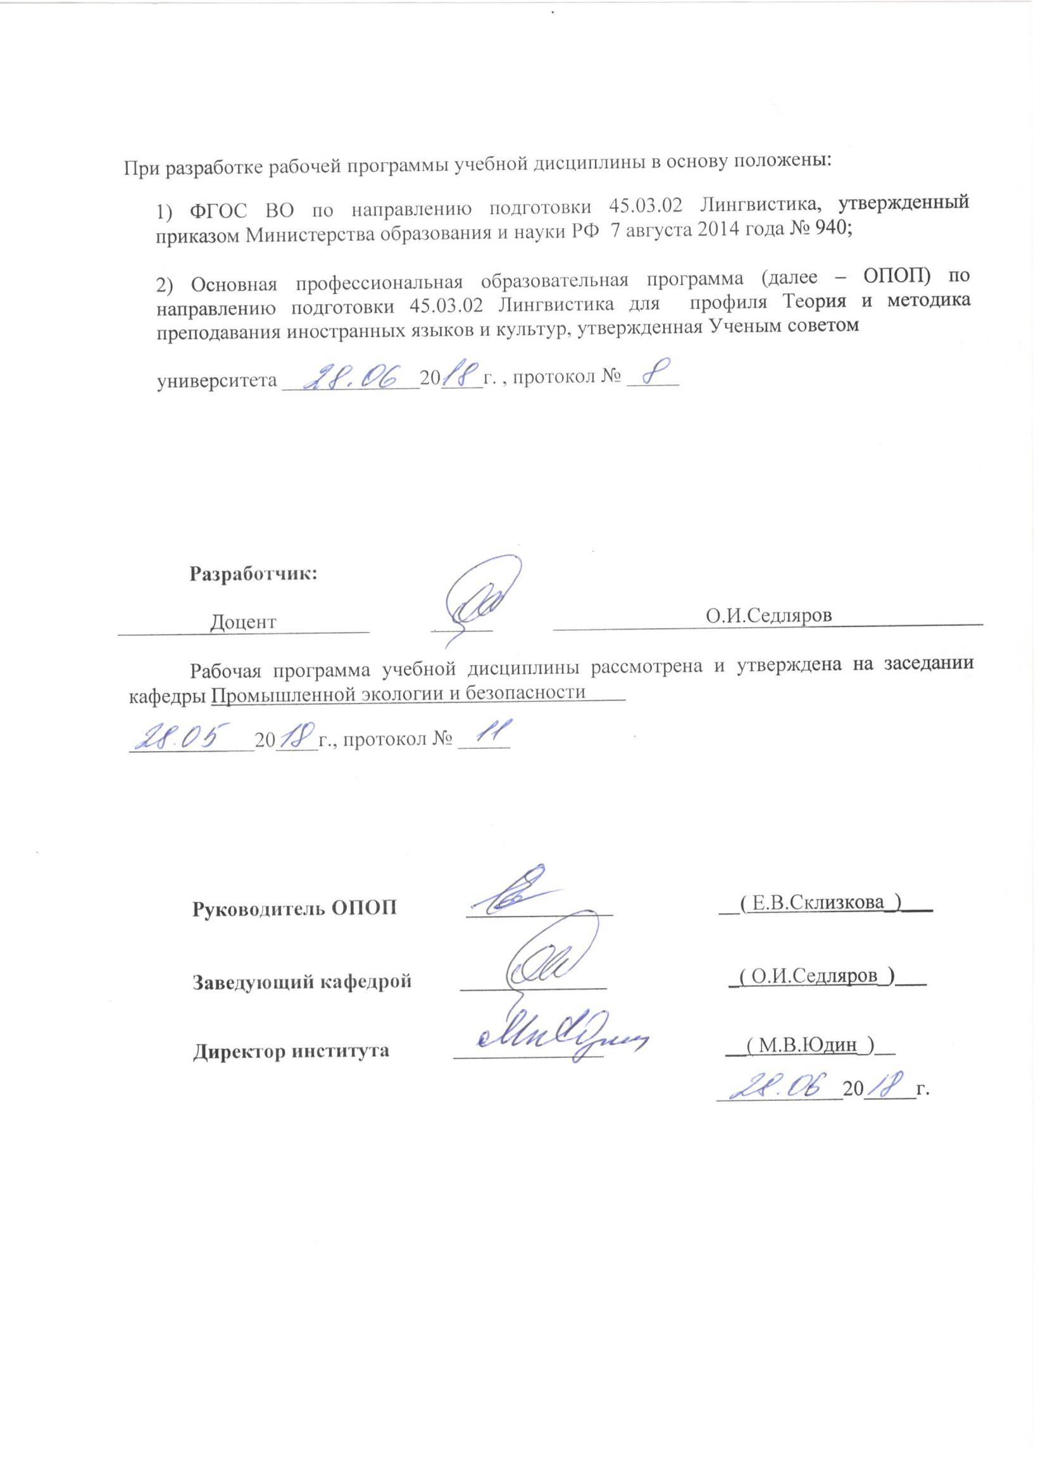
1. МЕСТО УЧЕБНОЙ ДИСЦИПЛИНЫ В СТРУКТУРЕ ОПОП
Дисциплина Безопасность жизнедеятельности включена в базовую часть Блока I .

2. КОМПЕТЕНЦИИ ОБУЧАЮЩЕГОСЯ, ФОРМИРУЕМЫЕ В РАМКАХ ИЗУЧАЕМОЙ ДИСЦИПЛИНЫ
Таблица 1
Код компетенции | Формулировка  компетенций в соответствии с ФГОС ВО
ОК-4 | готовностью к работе в коллективе, социальному взаимодействию на основе принятых моральных и правовых норм, проявлять уважение к людям, нести ответственность за поддержание доверительных партнерских отношений
ОК-10 | способностью к осознанию своих прав и обязанностей как гражданин своей страны; готовностью использовать действующее законодательство; демонстрирует готовность и стремление к совершенствованию и развитию общества на принципах гуманизма, свободы и демократии
ОПК-19 | владением навыками организации групповой и коллективной деятельности для достижения общих целей трудового коллектива

3. СТРУКТУРА УЧЕБНОЙ ДИСЦИПЛИНЫ
3.1 Структура учебной дисциплины для обучающихся очной формы обучения
Таблица 2.1
Структура и объем дисциплины |  | Объем дисциплины по семестрам |  |  |  | Общая трудоемкость
 |  | № сем 1 | № сем… | № сем… | № сем… | Общая трудоемкость
Объем дисциплины в зачетных единицах |  | 2 |  |  |  | 2
Объем дисциплины в часах |  | 72 |  |  |  | 72
Аудиторные занятия (всего) |  | 34 |  |  |  | 34
в том числе в часах: | Лекции (Л) | 34 |  |  |  | 34
в том числе в часах: | Практические занятия (ПЗ)
в том числе в часах: | Семинарские занятия (С)
в том числе в часах: | Лабораторные работы (ЛР)
в том числе в часах: | Индивидуальные занятия (ИЗ)
Самостоятельная работа студента в семестре , час |  | 38 |  |  |  | 38
Самостоятельная работа студента в период промежуточной аттестации , час
Форма промежуточной аттестации
 | Зачет (зач.) | Зачет
 | Дифференцированный зачет ( диф.зач.)
 | Экзамен (экз.)
Курсовая работа/Курсовой
проект

4. СОДЕРЖАНИЕ РАЗДЕЛОВ УЧЕБНОЙ ДИСЦИПЛИНЫ
4.1 Содержание разделов учебной дисциплины для очной формы обучения
Таблица 3.1

Наименование раздела учебной дисциплины (модуля) | Лекции |  | Наименование практических (семинарских) занятий |  | Наименование лабораторных работ |  | Итого по учебному плану | Форма текущего и промежуточного контроля успеваемости  (оценочные средства)
Наименование раздела учебной дисциплины (модуля) | Тематика  лекции | Трудоемкость, час | Тематика  практического  занятия | Трудоемкость, час | Тематика лабораторной работы | Трудоемкость, час | Итого по учебному плану
Семестр №1 |  |  |  |  |  |  |  | Текущий контроль успеваемости:  тестирование компьютерное (ТСк),  Промежуточная аттестация:  зачет (Зач.),
1. Теоретические основы предметной области знаний «безопасность жизнедеятельности» | 1.1 Основные понятия предметной области знаний «Безопасность жизнедеятельности» | 4
 | 1.2. Система безопасности жизнедеятельности | 4
2. Нормативно-правовое регулирование и органы обеспечения безопасности в Российской Федерации | 2.1. Нормативные документы и правовые акты | 4
 | 2.2. Система обеспечения безопасности в Российской Федерации | 4
 | 2.3. Международные организации, обеспечивающие безопасность | 4
3. Единая государственная система предупреждения и ликвидации чрезвычайных ситуаций | 3.1. Основные задачи Единой государственной системы предупреждения и действий в чрезвычайных ситуациях | 4
 | 3.2. Организационная структура Единой государственной системы предупреждения и действий в чрезвычайных ситуациях | 4
 | 3.3. Силы и средства Единой государственной системы предупреждения и действий в чрезвычайных ситуациях | 4
4. Информационная безопасность | Информационная безопасность | 2
 | Всего: | 34 | Всего: |  | Всего: |  | 34
Общая трудоемкость в часах |  |  |  |  |  |  | 34

5. САМОСТОЯТЕЛЬНАЯ РАБОТА ОБУЧАЮЩИХСЯ
^{Таблица 4}
№ п/п | Наименование раздела учебной дисциплины | Содержание самостоятельной работы | Трудоемкость в часах
1 | 3 | 4 | 5
Семестр № 1
1 | Теоретические основы предметной области знаний «безопасность жизнедеятельности» | Подготовка к лекциям практическим, чтение дополнительной литературы | 9
2 | Нормативно-правовое регулирование и органы обеспечения безопасности в Российской Федерации | Подготовка к лекциям практическим, чтение дополнительной литературы | 9
3 | Единая государственная система предупреждения и ликвидации чрезвычайных ситуаций | Подготовка к лекциям практическим, чтение дополнительной литературы | 9
4 | Информационная безопасность | Подготовка к лекциям практическим, чтение дополнительной литературы | 11
Всего часов в семестре по учебному плану |  |  | 38
Общий объем самостоятельной работы обучающегося |  |  | 38

6. ОЦЕНОЧНЫЕ СРЕДСТВА ДЛЯ ПРОВЕДЕНИЯ ТЕКУЩЕЙ И ПРОМЕЖУТОЧНОЙ АТТЕСТАЦИИ ПО ДИСЦИПЛИНЕ

6.1 Связь результатов освоения дисциплины с уровнем сформированности заявленных компетенций в рамках изучаемой дисциплины
Таблица 5

Код  компетенции | Уровни сформированности заявленных  компетенций в рамках изучаемой дисциплины | Шкалы  оценивания  компетенций
ОК-4 | Пороговый  Знать….. .  • общие понятия, определения безопасности жизнедеятельности; • основные содержательные линии учебной дисциплины «Безопасность жизнедеятельности»;  Уметь…..  • использовать теоретические знания для определения рисков, опасностей, угроз безопасности жизнедеятельности;  Владеть …..  • основной терминологией об опасностях и угрозах | оценка 3
ОК-4 | Повышенный  Знать …..  • основные задачи, определяющие предметную область знаний «Безопасность жизнедеятельности»;  Уметь …..  • классифицировать опасности по видам (классам);  Владеть……  • методами защиты от возможных последствий аварий, катастроф, стихийных бедствий; | оценка 4
ОК-4 | Высокий  Знать …..  • основные классификации безопасности жизнедеятельности (клас сификацию опасностей, классификацию чрезвычайных ситуаций (ЧС) по видам, масштабам распространения, скорости распространения и пр.);  Уметь …..  • системно анализировать и характеризовать происхождение основных опасностей и угроз (по типу происхождения ЧС);  Владеть……  • мотивацией к осуществлению профессиональной деятельности;  • структурой безопасности жизнедеятельности. | оценка 5
ОК-10 | Пороговый  Знать ……  • основные нормативные правовые акты, регулирующие сферу безопасности жизнедеятельности на территории РФ;  Уметь……  • соблюдать меры безопасности в различных ситуациях;  Владеть ……  • алгоритмом безопасного поведения в случае возникновения ЧС | оценка 3
ОК-10 | Повышенный  Знать …….  • основные положения и статьи Конституции РФ, Стратегии национальной безопасности РФ до 2020 года в области безопасности жизнедеятельности;  • систему обеспечения безопасности в Российской Федерации, структуры, отвечающие за ее реализацию;  Уметь…….  • соблюдать меры безопасности в различных ситуациях;  Владеть…….  • правилами личной безопасности, регулируемыми существующим законодательством РФ в области безопасности жизнедеятельности; | оценка 4
ОК-10 | Высокий  Знать …..  • общие положения основных федеральных законов в области обеспечения безопасности граждан, территорий и государств;  • основные государственные структуры, обеспечивающие безопасность населения и порядок обращения к ним в различных опасных и чрезвычайных ситуациях;  Уметь …..  • соблюдать основные правила безопасного поведения (на улице, в местах массового скопления людей, при возникновении криминогенных, террористических опасностей и угроз), предусмотренные действующим законодательством РФ в области безопасности;  Владеть……  • общими положениями основных федеральных законов в области обеспечения безопасности граждан, территорий и государств. | оценка 5
ОПК-19 | Пороговый  Знать ……  •общие понятия, определения, сущность и содержание Единой государственной системы предупреждения и ликвидации чрезвычайных ситуаций  Уметь……  • определить последовательность действий в различных чрезвычайных ситуациях  Владеть ……  • правилами личной безопасности в мегаполисе | оценка 3
ОПК-19 | Повышенный  Знать …….  • основные нормативно-правовые акты, регулирующие сферу безопасности жизнедеятельности на территории РФ  Уметь…….  • соблюдать последовательность эвакуационных действий  Владеть…….  •алгоритмом оказания помощи пострадавшим в ЧС мирного и военного времени | оценка 4
ОПК-19 | Высокий  Знать …..  • систему организации гражданской обороны, ее предназначение и задачи по обеспечению защиты населения от опасностей, возникающих в мирное и военное время;  • основные государственные структуры, обеспечивающие безопасность населения и порядок обращения к ним в различных опасных и чрезвычайных ситуациях  Уметь …..  • соблюдать основные правила безопасного поведения (на улице, в местах массового скопления людей, при возникновении криминогенных, террористических опасностей и угроз; при возникновении природных и техногенных ЧС)  Владеть……  • правилами безопасного поведения в различных опасных ситуациях природного, техногенного и социального характера | оценка 5
Результирующая оценка

6.2 Оценочные средства для студентов с ограниченными возможностями здоровья
Оценочные средства для лиц с ограниченными возможностями здоровья выбираются с учетом особенностей их психофизического развития, индивидуальных возможностей и состояния здоровья.
Таблица 6
Категории студентов | Виды оценочных средств | Форма контроля | Шкала оценивания
С нарушением слуха | Тесты, рефераты, контрольные вопросы | Преимущественно письменная проверка | В соответ-ствии со шкалой оценивания, указанной в  Таблице 5
С нарушением зрения | Контрольные вопросы | Преимущественно устная проверка (индивидуально) | В соответ-ствии со шкалой оценивания, указанной в  Таблице 5
С нарушением опорно- двигательного аппарата | Решение тестов, контрольные вопросы дистанционно. | Письменная проверка, организация контроля с использование информационно-коммуникационных технологий. | В соответ-ствии со шкалой оценивания, указанной в  Таблице 5

7. ТИПОВЫЕ КОНТРОЛЬНЫЕ ЗАДАНИЯ И ДРУГИЕ МАТЕРИАЛЫ,
НЕОБХОДИМЫЕ ДЛЯ ОЦЕНКИ УРОВНЯ СФОРМИРОВАННОСТИ ЗАЯВЛЕННЫХ КОМПЕТЕНЦИЙ В РАМКАХ ИЗУЧАЕМОЙ ДИСЦИПЛИНЫ, ВКЛЮЧАЯ САМОСТОЯТЕЛЬНУЮ РАБОТУ ОБУЧАЮЩИХСЯ
Семестр № 1
7.1 Для текущей аттестации:

7.1.1Перечень тестовых заданий:
Вопрос: Наука о комфортном и травмобезопасном взаимодействии человека со средой обитания -
Безопасность жизнедеятельности Охрана труда
Охрана окружающей среды Чрезвычайные ситуации

Вопрос: α-(альфа)-излучение – это
поток частиц поток электронов
электромагнитное излучение поток квантовой энергии

Вопрос: Международные организации, обеспечивающие безопасность
Организация Американских государств Организация Африканского единства
Лига арабских государств Лига европейских государств
Организация по безопасности западных стран Организация по сотрудничеству Североатлантического единства
7.2 Для промежуточной аттестации:
7.2.1 Перечень вопросов к зачету:
- Что такое безопасность?
- Что такое чрезвычайная ситуация? Перечислите основные ЧС
- Дайте определение понятий «опасность» и «угроза». Каковы отличительные особенности этих понятий?
- Охарактеризуйте классификацию ЧС по масштабам распространения.
- Какова основная цель предметной области знаний «Безопасность жизнедеятельности»
- Дайте подробное обоснование термину «жизнедеятельность». Охарактеризуйте понятия «жизнь», «деятельность».
- Назовите основные нормативные правовые акты, регулирующие сферу безопасности жизнедеятельности на территории РФ.
- Назовите статьи Конституции РФ, прямо указывающие на сферу обеспечения безопасности жизнедеятельности.
- Какие министерства РФ осуществляют деятельность, имеющую отношение к безопасности жизнедеятельности личности, общества и государства.
- Назовите основные права и обязанности граждан РФ, определенных Федеральным законом «О защите населения и территорий от ЧС природного и техногенного характера» в области защиты населения и территории от ЧС.
- Что такое дегазация?
- Назовите первичные средства пожаротушения
- Что происходит с организмом при ионизации?
- Что такое коэволюция?
- Что такое радиационно-опасные объекты ?
- Виды радиоактивных излучений и их последствия
- Для чего проводится дизактивация?
- Как классифицируются вредные химические вещества?
- Какие организации относятся ХОО?
- Что такое химическая авария?
- Что такое токсодоза (ее виды)?
- Назовите количество категорий на которое подразделяются по взрывной, взрывопожарной и пожарной опасности все объекты народного хозяйства?
- Назовите классы горючих жидкостей
- Какой вид радиоактивного излучения имеет наибольшую проникающую способность?
25. В своих трудах В.И.Вернадский указал на ряд конкретных условий, которые необходимы для обеспечения выживания человечества, назовите их

8.МАТЕРИАЛЬНО-ТЕХНИЧЕСКОЕ ОБЕСПЕЧЕНИЕ ДИСЦИПЛИНЫ
Таблица 7
№ п/п | Наименование учебных аудиторий (лабораторий) и помещений для самостоятельной работы | Оснащенность учебных аудиторий и помещений для самостоятельной работы
1 | Аудитория №105 - читальный зал библиотеки: помещение для самостоятельной работы, в том числе, научно- исследовательской, подготовки курсовых и выпускных квалификационных работ.  (129337, г. Москва, Хибинский проезд, д.6) | Комплект учебной мебели, 4 персональных компьютера с подключением к сети «Интернет» и обеспечением доступа к электронным библиотекам и в электронную информационно-образовательную среду организации.
2 | Аудитория №108:  - компьютерный класс для проведения занятий лекционного и семинарского типа, групповых и индивидуальных консультаций, текущего контроля и промежуточной аттестации;  - лаборатория для проведения занятий семинарского типа, групповых и индивидуальных консультаций, текущего контроля и промежуточной аттестации,  - помещение для самостоятельной работы, в том числе, научно- исследовательской, подготовки курсовых и выпускных квалификационных работ (в свободное от учебных занятии и профилактических работ время). (129337, г. Москва, Хибинский проезд, д.6) | Комплект учебной мебели; доска меловая; 11 персональных компьютеров с подключением к сети «Интернет» и обеспечением доступа к электронным библиотекам и в электронную информационно-образовательную среду организации; технические средства обучения, служащие для представления учебной информации большой аудитории: экран, компьютер, проектор, колонки.
 | Аудитория №112 - помещение для хранения и профилактического обслуживания учебного оборудования  (129337, г. Москва, Хибинский проезд, д.6) | Комплект мебели, техническое оборудование, музыкальное оборудование, пособия.

9. УЧЕБНО-МЕТОДИЧЕСКОЕ И ИНФОРМАЦИОННОЕ ОБЕСПЕЧЕНИЕ УЧЕБНОЙ ДИСЦИПЛИНЫ
Таблица 8
№ п/п | Автор(ы) | Наименование издания | Вид издания (учебник, УП, МП и др.) | Издательство |  | Год  издания | Адрес сайта ЭБС  или электронного ресурса | Количество экземпляров в библиотеке Университета
1 | 2 | 3 | 4 | 5 |  | 6 | 7 | 8
9.1 Основная литература, в том числе электронные издания
1 | В. П. Соломин [и др.] | Безопасность жизнедеятельности для педагогических и гуманитарных направлений: учебник и практикум для прикладного бакалавриата | учебник и практикум для прикладного бакалавриата | М. : Издательство Юрайт |  | 2019 | https://biblio-online.ru
2 | Беляков, Г. И. | Безопасность жизнедеятельности. Охрана труда в 2 т. | учебник | М. : Издательство Юрайт |  | 2019 | https://biblio-online.ru
3 | Каракеян, В. И. | Безопасность жизнедеятельности учебник и практикум для вузов | учебник | М. : Издательство Юрайт |  | 2019 | https://biblio-online.ru
9.2 Дополнительная литература, в том числе электронные издания
1 | Л. А. Михайлов, В. П. Соломин, Т. А. Беспамятных [и др.] | Безопасность жизнедеятельности | Учебное пособие |  | СПб. : Питер. | 2010 | https://biblio-online.ru
2 | Беспалов, В. И. | Надзор и контроль в сфере безопасности. Радиационная защита : учеб. пособие для бакалавриата и магистратуры | Учебное пособие |  | М. : Издательство Юрайт | 2019 | https://biblio-online.ru
3 | Кафтан, В. В. | Противодействие терроризму : учеб. пособие для бакалавриата и магистратуры | Учебное пособие |  | М. : Издательство Юрайт | 2019 | https://biblio-online.ru
9.3 Методические материалы (указания, рекомендации по освоению дисциплины авторов РГУ им. А. Н. Косыгина)
1 | Балова, А. Н | Методические указания по курсу : "Безопасность жизнедеятельности" | МУ |  | М. : ИИЦ МГУДТ | 2007 |  | 5

9.4 Информационное обеспечение учебного процесса
9.4.1. Ресурсы электронной библиотеки
- ЭБС biblio-online.ru
- ЭБС Znanium.com» научно-издательского центра «Инфра-М» http://znanium.com/ (учебники и учебные пособия, монографии, сборники научных трудов, научная периодика, профильные журналы, справочники, энциклопедии);
- Электронные издания «РГУ им. А.Н. Косыгина» на платформе ЭБС «Znanium.com» http://znanium.com/ (электронные ресурсы: монографии, учебные пособия, учебно-методическими материалы, выпущенными в Университете за последние 10 лет);

9.4.2 Профессиональные базы данных и информационно-справочные системы :
- http://www.gks.ru/wps/wcm/connect/rosstat_main/rosstat/ru/statistics/databases/ - базы данных на Едином Интернет-портале Росстата;
- http://inion.ru/resources/bazy-dannykh-inion-ran/ - библиографические базы данных ИНИОН РАН по социальным и гуманитарным наукам;
- http://www.scopus.com/ - реферативная база данных Scopus – международная универсальная реферативная база данных;
- http://elibrary.ru/defaultx.asp - крупнейший российский информационный портал электронных журналов и баз данных по всем отраслям наук;
- http://www.garant.ru/ - Справочно-правовая система (СПС) «Гарант», комплексная правовая поддержка пользователей по законодательству Российской Федерации;
и т.д.
9.4.3 Лицензионное программное обеспечение ( ежегодно обновляется)
Microsoft® Windows® XP Professional Russian Upgrade/Software Assurance Pack Academic OPEN No Level, артикул Е85-00638; лицензия № 18582213 от 30.12.2004, товар. наклад. Tr 00007818- Tr 00007820, Tr 00007822 от 30.12.2004; бессрочная академическая лицензия; центр поддержки корпоративных лицензий Microsoft.
Microsoft® Office Professional Win 32 Russian License/Software Assurance Pack Academic OPEN No Level, артикул 269-05620; лицензия № 18582213 от 30.12.2004, товар. наклад. Tr 00007824, Tr 00007823; бессрочная академическая лицензия; центр поддержки корпоративных лицензий Microsoft.
WINRAR (условно свободно распространяемое).
MS Windows® 7 Pro CIS and GE OEM Softwave FQC-08297; (лицензионное-наклейки);
контракт № 156 от 23.12.2015.
Acrobat Reader (свободно распространяемое).
Microsoft® Office Professional Plus 2010 Russian Academic OPEN 1 License No Level, артикул 79Р-03525, лицензия № 48598396 от 06.06.201; договор Pr 000027-M87 от 11.05.2011г.
Microsoft® Office Professional Plus 2007 Russian Academic OPEN No Level, артикул 79Р-00039; лицензия № 43021137 от 15.11.2007, бессрочная академическая лицензия; центр поддержки корпоративных лицензий Microsoft.
Foxit PDF Reader (свободно распространяемое).

Лист регистрации изменений к РПД
№ п/п | Содержание изменений | Номер протокола и дата заседания кафедры, по утверждению изменений
1 | Актуализация пунктов:  9. УЧЕБНО-МЕТОДИЧЕСКОЕ И ИНФОРМАЦИОННОЕ ОБЕСПЕЧЕНИЕ УЧЕБНОЙ ДИСЦИПЛИНЫ  9.4.1 Ресурсы электронной библиотеки (Приложение 1) | № 8 от 05.02.2019 года
2. | Актуализация пункта 9.4.3 Лицензионное программное обеспечение (Приложение 2) | № 11 от 21.05.2019 года

Приложение 1
Номер и дата договора | Предмет договора | Ссылка на электронный ресурс | Срок действия договора
Договор № 106/19 от 29.01.2019 г. | О предоставлении доступа к ЭБС издательства «Лань» | http://www.e.lanbook.com/ | Действует до 29.01.2020 г.
Соглашение № 106/19 от 29.01.2019 г. | О предоставлении доступа к ЭБС издательства «Лань» (Коллекция "Балет. Танец. Хореография") | http://www.e.lanbook.com/ | Действует до 28.01.2020 г.
Договор № 222-П от 14.11.2018 г. | ООО «ИВИС» | http://dlib.eastview.com/ | Действует до 31.12.2019 г.
Дополнительное соглашение № 1 к договору № 3363 эбс от 30.10.2018 г. | О размещении электронных изданий «РГУ им. А.Н. Косыгина» на платформе ЭБС Znanium.com | http://znanium.com/ | Действует до 06.11.2019 г.
Договор № 3363 эбс от 30.10.2018 г. | О предоставлении доступа к ЭБС Znanium.com | http://znanium.com/ | Действует до 06.11.2019 г.
Договор № 242/18-КС от 15 октября 2018 г. | О предоставлении доступа к ЭБС издательства «ЮРАЙТ» | www.biblio-online.ru | Действует до 14.10.2019 г.
Договор 18-10-10153/18 от 06.12.2018 г. | О предоставлении гранта на продление доступа к БД Questel Orbit | https://www37.orbit.com/#PatentEasySearchPage | Действует до 31.12.2018 г.

Приложение 2
- Windows 10 Pro
- MS Office 2019
- PrototypingSketchUp: 3D modeling for everyone
- V-Ray для 3Ds Max
- NeuroSolutions
- Wolfram Mathematica
- Microsoft Visual Studio 2008
- CorelDRAW Graphics Suite 2018
- Mathcad
- Matlab+Simulink
- Adobe Creative Cloud 2018 all Apps (Photoshop, Lightroom, Illustrator, InDesign, XD, Premiere Pro, Acrobat Pro, Lightroom Classic, Bridge, Spark, Media Encoder, InCopy, Story Plus, Muse и др.)
- SolidWorks
- Rhinoceros
- Simplify 3D
- FontLаb VI Academic
- Multisim
- Pinnacle Studio 18 Ultimate
- КОМПАС-3d-V 18
- Project Expert 7 Standart
- Альт-Финансы
- Альт-Инвест
- Программа для подготовки тестов Indigo
- Диалог NIBELUNG

